Англійська мова Вчитель: Фурт С.В.

Дата: 02.06.2022 5-А, Б класи

Тема уроку: **Повторення. Мої плани на літні канікули**

Мета уроку: повторити лексику за темою уроку, вчити відповідати на питання до тексту, розвивати пам'ять здобувачів освіти, виховувати прагнення до вивчення мови

Хід уроку

1. **Introduction. Greeting.**

Good morning dear pupils! How are you today? Are you ready for the lesson? Great! I’m very glad to greet you at our today’s lesson and I hope it will be interesting and useful for you.

2. **Warm-up.**

Do you like а rest? What do you like to do it? Now tell me, please.

3. **Speaking**.

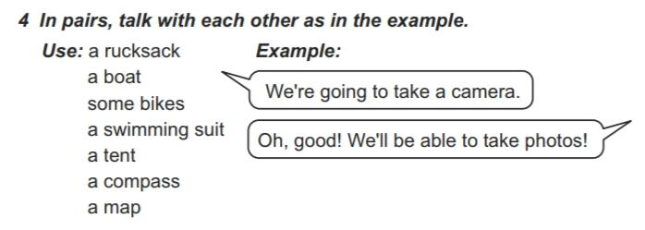Ех.4 р.231. Влітку ви будете відпочивати. Оберіть, які речі вам знадобляться для відпочинку і поясніть (за зразком), що ви будете з ними робити:

4. **Reading**. Прочитайте пісеньку Ех.6 р.231 і перекладіть її:

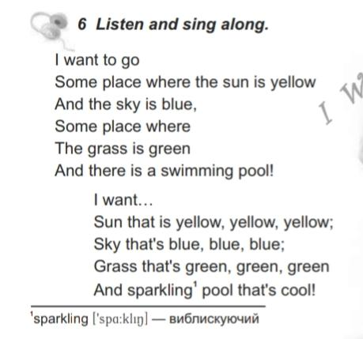

5. **Writing**. Ех.1 р.232 дайте відповідь на питання «Чому ви любите літо?»

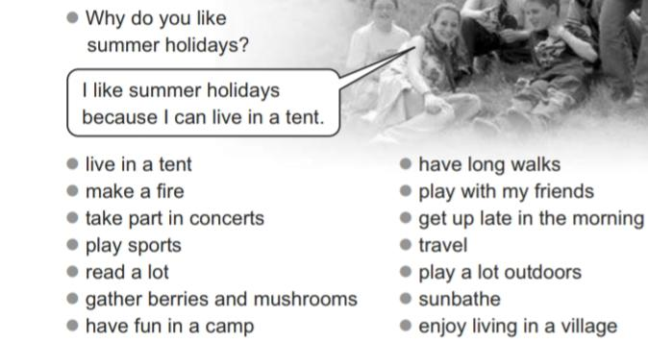

6. **Homework**.

Ex.1 p. 232 скласти 5 речень (за зразком), записати i надіслати у Хьюмен.